3 Model Perangkat Lunak *Tranding* 2021/2022

1. Agile Model

Agile model adalah model dalam pengembangan perangkat lunak modern dimana merupakan turunan dari *Waterfall* model. Hal ini dikarenakan, pada model ini lebih fleksibel. Sebagai contoh, pada saat pengembangan fitur, terdapat tambahan fitur yang diminta oleh client. Agile model ini akan menerima dan berdaptasi permintaan tersebut dimana tidak seperti *Waterfall* model yang tidak dapat beradaptasi dengan hal tersebut.

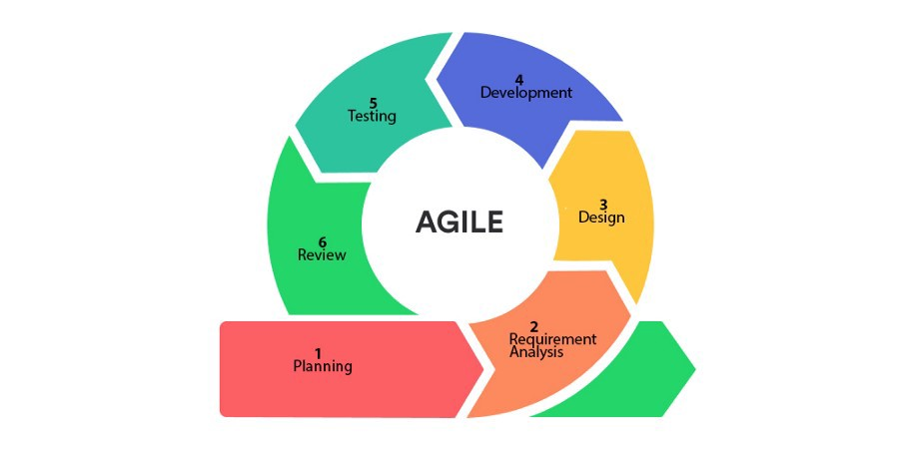

Tujuan Agile model yaitu:

1. Menghasilkan perangkat lunak yang berkualitas dengan biaya rendah (*High-value and working App system*)
2. Tim dapat mengerjakan dalam waktu singkat dengan menambah fitur sesuai permintaan (*Client High-value and working App system*)
3. Dapat mengontrol biaya dan waktu pengembangan (*Cost control and value-driven development*)
4. Kualitas perangkat lunak terjaga (*High-quality production*)
5. Fleksibel (*Flexible and risk management*)
6. Dapat kolaborasi tiap tim (*Collaboration*)
7. Saling support satu sama lain.(*Self-organizing and self-managing teams*)

Langkah – Langkah pada Agile model yaitu:

1. Planning
2. Requirement Analysis
3. Design
4. Development
5. Testing
6. Review

|  |  |
| --- | --- |
| PRO | CONS |
| Pendekatan yang adaptif dan fleksibel | Pengembang harus berpengalaman |
| Aman | Kurangnya dokumentasi dikarenakan waktu pengerjaan yang singkat |
| Komunikasi secara langsung dan transparan | Ketergantungan antar anggota dalam suatu tim dan antar tim |
| Mudah dalam mendeteksi masalah | Kurang direkomendasikan untuk proyek besar |
| Waktu pengerjaan yang singkat, sehingga tepat untuk kepuasan client dikarenakan waktu tersebut |  |

1. DevOps Model

DevOps Model adalah suatu model pengembangan perangkat lunak dimana pengembangan dan pengiriman perangkat lunak ke dalam suatu infrastruktur dengan menggunakan metode yang kolaboratif dan integratif. Model ini merupakan kolaborasi dari pengembangan (development) dan operasi (operations). DevOps model ini berpusat pada perubahan yang meningkatkan kerjasama antar tim yang bertanggung jawab terhadap segmen.

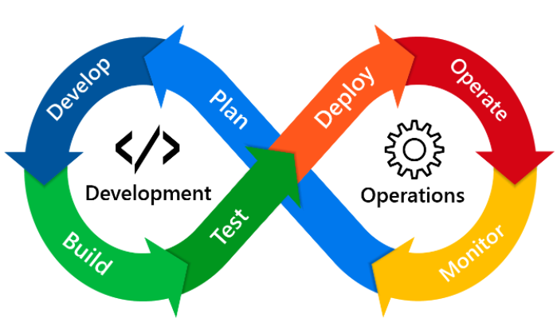

Langkah – Langkah pada Agile model yaitu:

1. Planning
2. Development
3. Build
4. Test
5. Deploy
6. Operate
7. Monitor

|  |  |
| --- | --- |
| PRO | CONS |
| Pendekatan yang adaptif dan fleksibel | Pengembang harus berpengalaman |
| Aman | Kurangnya dokumentasi dikarenakan waktu pengerjaan yang singkat |
| Komunikasi secara langsung dan transparan | Ketergantungan antar anggota dalam suatu tim dan antar tim |
| Mudah dalam mendeteksi masalah | Kurang direkomendasikan untuk proyek besar |
| Waktu pengerjaan yang singkat, sehingga tepat untuk kepuasan client dikarenakan waktu tersebut |  |

1. Kanban Model